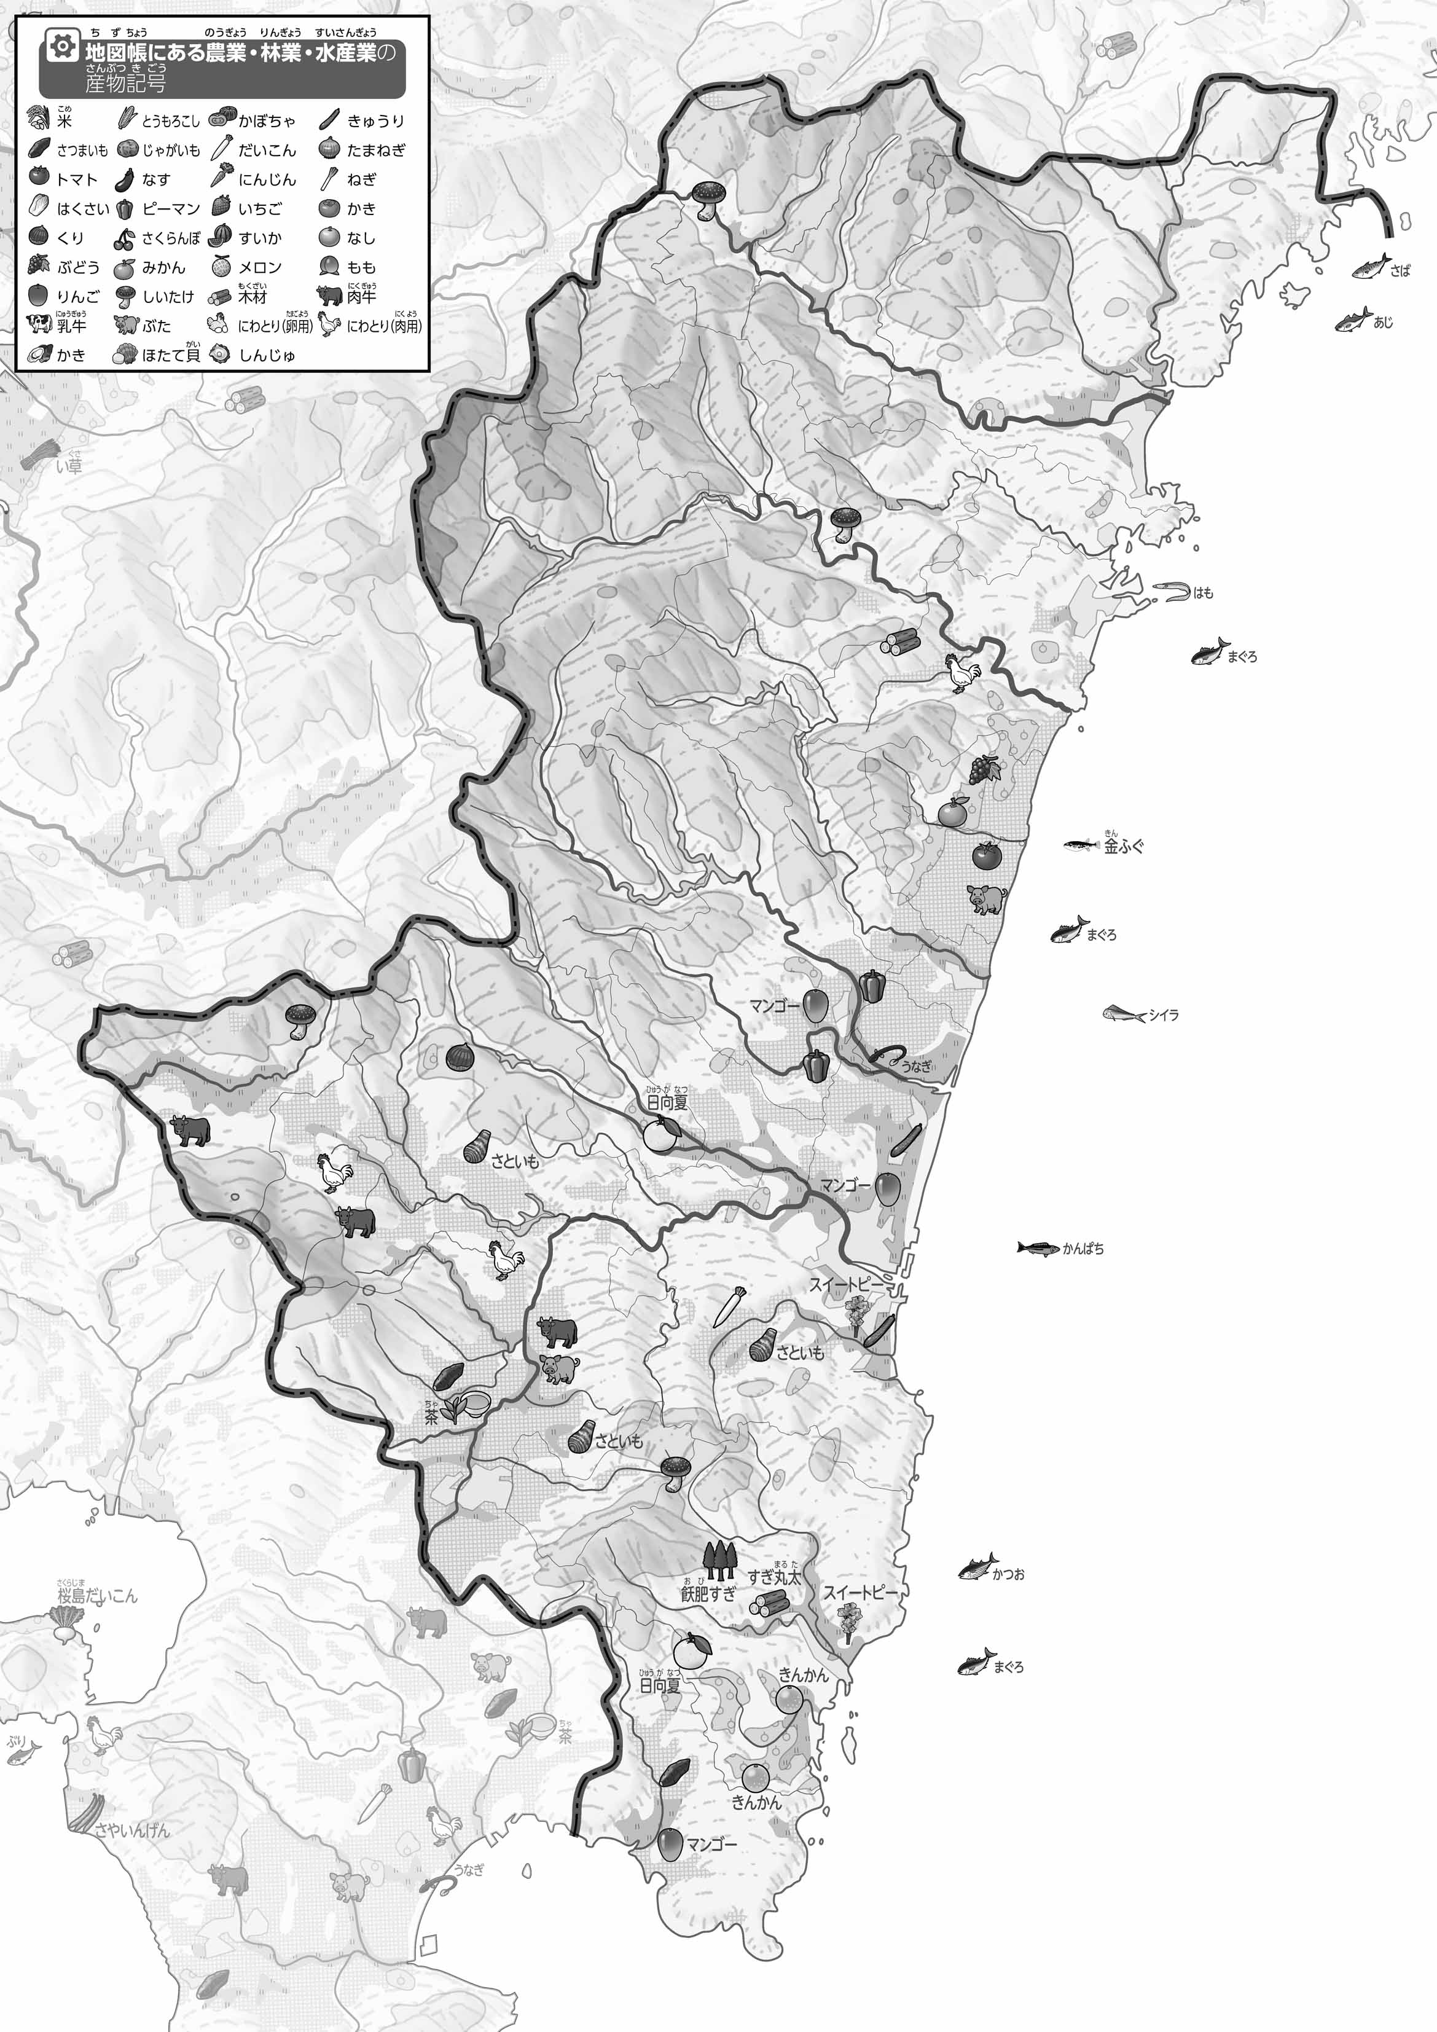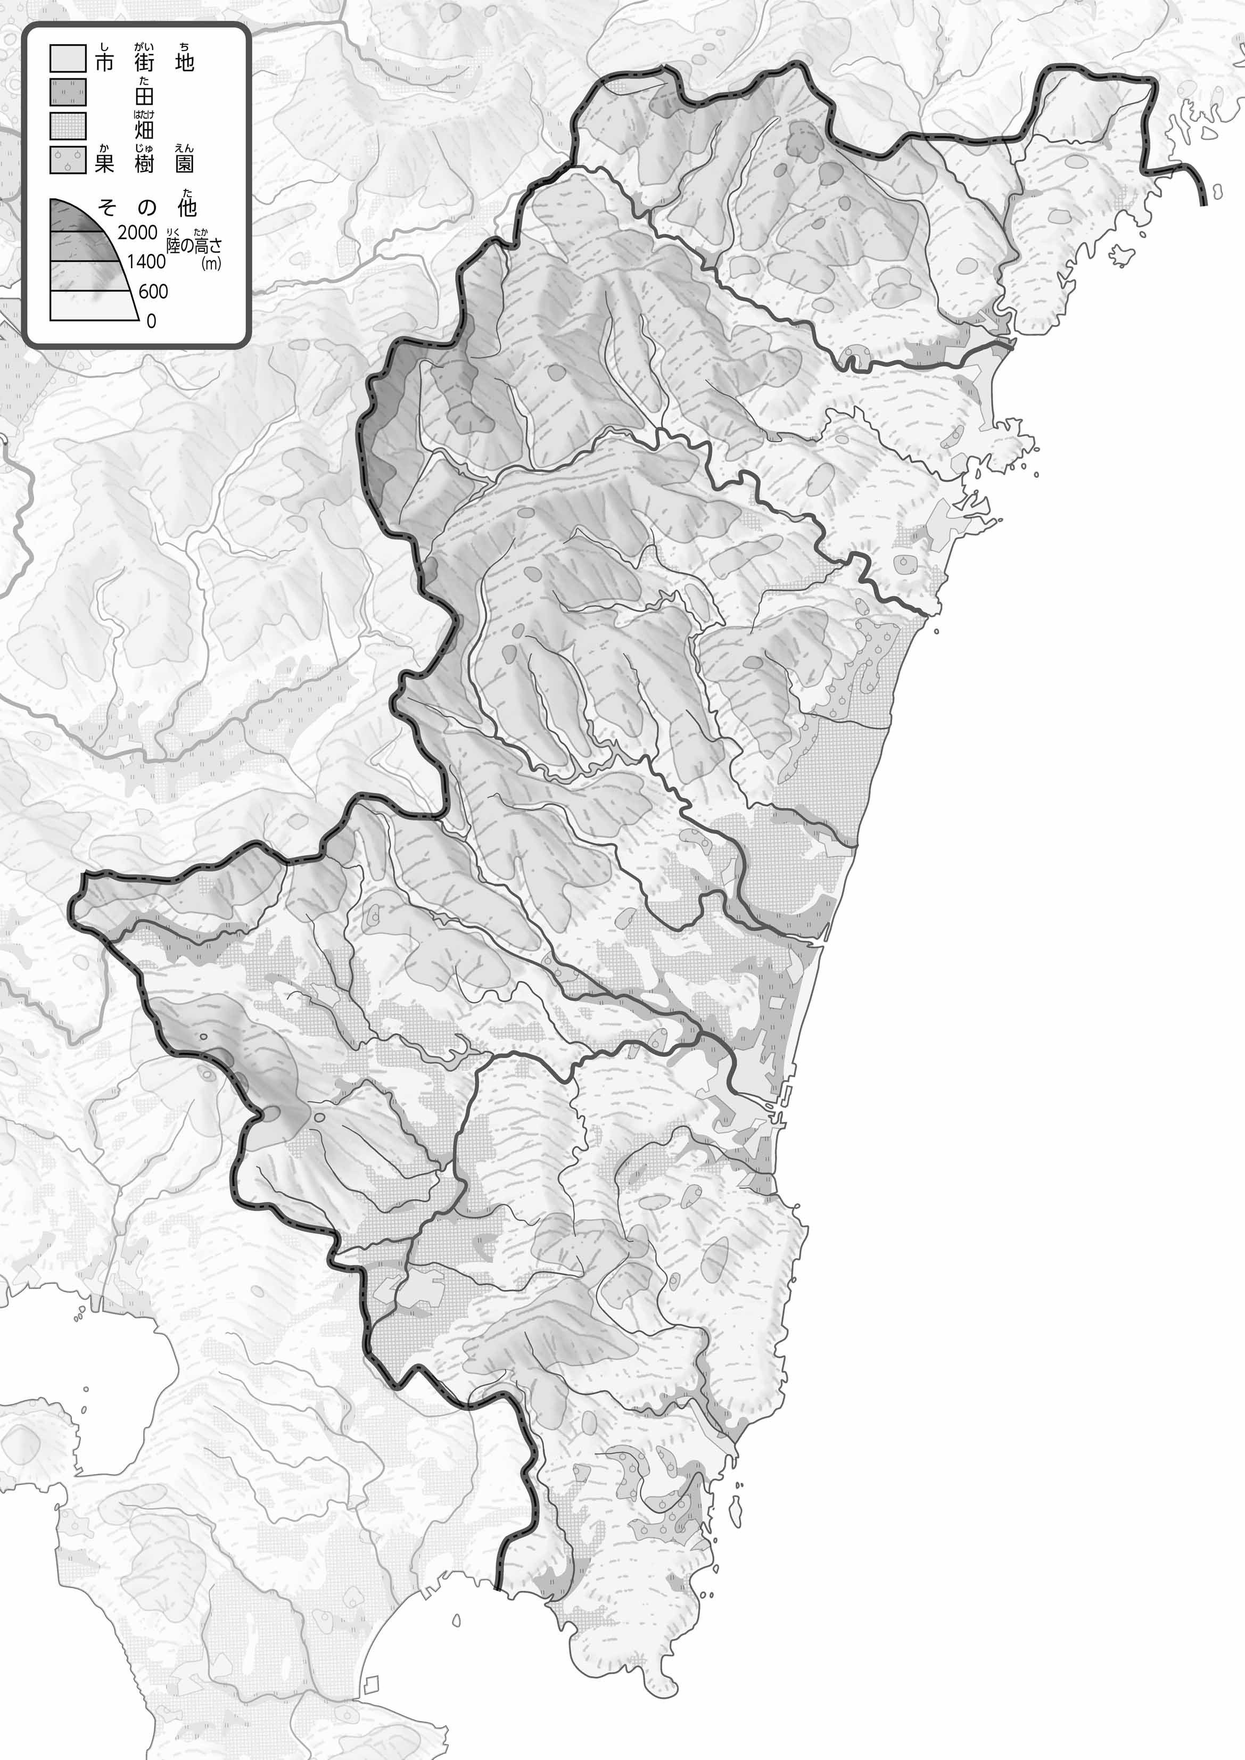

教授用資料

* **東部の沿岸部（宮崎平野）では、ピーマンやきゅうりの栽培がさかんである。**
* **山間部では、日向夏やきんかんなど、果樹が作られている。※解答例です。**

（　　　　　　　　　　）

**47「」をてやってみよう！（・）**

**●のようす**

**●おもな**

1. 「」を、「」をピンクでぬってみよう。
2. のを、くだもののをの○でかこんでみよう。
3. の２つのをて、づいたことをの□のなかにいてみよう。

ヒント：どこでどのようなものがられているのかな？

1. 県版地図「県のようす」「地形のようす」をみながら、滋賀県の自然環境で気づいたことを右に書いてみよう。
2. 県版地図「地形のようす」と地図帳を見ながら、上の地図で「低いところ」に色を塗ってみよう。